**РАСПИСАНИЕ ГИА-9 в 2023 году**

|  |  |
| --- | --- |
| **Основной период** | |
| **24.05.2023 (ср)** | история, физика, биология |
| **30.05.2023 (вт)** | обществознание, информатика и ИКТ, география, химия |
| **02.06.2023 (пт)** | иностранные языки |
| **06.06.2023 (вт)** | русский язык |
| **09.06.2023 (пт)** | математика |
| **14.06.2023 (ср)** | литература, физика, информатика и ИКТ, география |
| **17.06.2023 (сб)** | обществознание, биология, химия |
| **26.06.2023 (пн)** | *резерв: русский язык* |
| **27.06.2023 (вт)** | *резерв по выборным предметам: физика, химия, информатика, биология, история, география, обществознание, литература, иностранные языки* |
| **28.06.2023 (ср)** | *резерв: математика* |
| **29.06.2023 (чт)** | *резерв по выборным предметам: физика, химия, информатика, биология, история, география, обществознание, литература, иностранные языки* |
| **30.06.2023 (пт)** | *резерв по всем предметам: русский язык, математика, физика, химия, информатика, биология, история, география, обществознание, литература, иностранные языки* |
| **01.07.2023 (сб)** | *резерв по всем предметам: русский язык, математика, физика, химия, информатика, биология, история, география, обществознание, литература, иностранные языки* |
| **Дополнительный период** | |
| **04.09.2023 (пн)** | математика |
| **07.09.2023 (чт)** | русский язык |
| **12.09.2023 (вт)** | история, биология, физика, география |
| **15.09.2023 (пт)** | обществознание, химия, информатика и ИКТ, литература, иностранные языки |
| **19.09.2023 (вт)** | *резерв: русский язык* |
| **20.09.2023 (ср)** | *резерв: математика* |
| **21.09.2023 (чт)** | *резерв по выборным предметам: физика, химия, информатика, биология, история, география, обществознание, литература, иностранные языки* |
| **22.09.2023 (пт)** | *резерв по выборным предметам: физика, химия, информатика, биология, история, география, обществознание, литература, иностранные языки* |
| **23.09.2023 (сб)** | *резерв по всем предметам: русский язык, математика, физика, химия, информатика, биология, история, география, обществознание, литература, иностранные языки* |

**Индивидуальный план-график Члена ГЭК**

|  |  |  |  |
| --- | --- | --- | --- |
| **Дата экзамена** | **Предмет** | **Код**  **ППЭ** | **Примечание** |
| **Основной период** | | | |
| **24.05.2023 (ср)** | история, физика, биология |  |  |
| **30.05.2023 (вт)** | обществознание, информатика и ИКТ, география, химия |  |  |
| **02.06.2023 (пт)** | иностранные языки |  |  |
| **06.06.2023 (вт)** | русский язык |  |  |
| **09.06.2023 (пт)** | математика |  |  |
| **14.06.2023 (ср)** | литература, физика, информатика и ИКТ, география |  |  |
| **17.06.2023 (сб)** | обществознание, биология, химия |  |  |
| **26.06.2023 (пн)** | *резерв: русский язык* |  |  |
| **27.06.2023 (вт)** | *резерв по выборным предметам: физика, химия, информатика, биология, история, география, обществознание, литература, иностранные языки* |  |  |
| **28.06.2023 (ср)** | *резерв: математика* |  |  |
| **29.06.2023 (чт)** | *резерв по выборным предметам: физика, химия, информатика, биология, история, география, обществознание, литература, иностранные языки* |  |  |
| **30.06.2023 (пт)** | *резерв по всем предметам: русский язык, математика, физика, химия, информатика, биология, история, география, обществознание, литература, иностранные языки* |  |  |
| **01.07.2023 (сб)** | *резерв по всем предметам: русский язык, математика, физика, химия, информатика, биология, история, география, обществознание, литература, иностранные языки* |  |  |
| **Дополнительный период** | | | |
| **04.09.2023 (пн)** | математика |  |  |
| **07.09.2023 (чт)** | русский язык |  |  |
| **12.09.2023 (вт)** | история, биология, физика, география |  |  |
| **15.09.2023 (пт)** | обществознание, химия, информатика и ИКТ, литература, иностранные языки |  |  |
| **19.09.2023 (вт)** | *резерв: русский язык* |  |  |
| **20.09.2023 (ср)** | *резерв: математика* |  |  |
| **21.09.2023 (чт)** | *резерв по выборным предметам: физика, химия, информатика, биология, история, география, обществознание, литература, иностранные языки* |  |  |
| **22.09.2023 (пт)** | *резерв по выборным предметам: физика, химия, информатика, биология, история, география, обществознание, литература, иностранные языки* |  |  |
| **23.09.2023 (сб)** | *резерв по всем предметам: русский язык, математика, физика, химия, информатика, биология, история, география, обществознание, литература, иностранные языки* |  |  |

|  |
| --- |
| **ПОДГОТОВКА К ЭКЗАМЕНУ** |
|  |
| **ДО НАЧАЛА ЭКЗАМЕНА ЧЛЕН ГЭК ДОЛЖЕН ПРИСУТСТВОВАТЬ:** |
| **при проведении инструктажа для работников ППЭ** |
|  |
| **при организации входа участников экзамена в ППЭ** |
|  |

|  |
| --- |
| **ПРОВЕДЕНИЕ ЭКЗАМЕНА** |

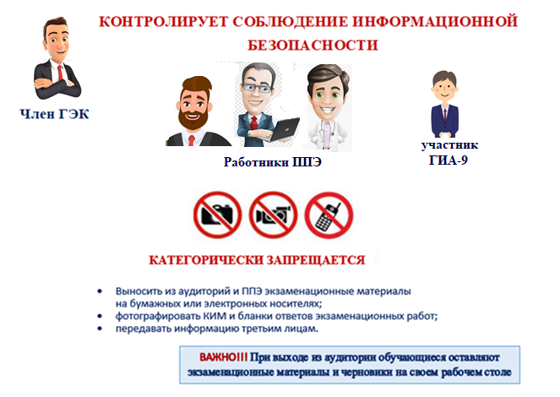

|  |
| --- |
| ВАЖНО!!! Акт об удалении с экзамена составляется в двух экземплярах. Первый выдается лицу, нарушившему Порядок, второй экземпляр в тот же день направляется в ГЭК для рассмотрения и последующего направления в РЦОИ для учета при обработке экзаменационных работ. |

|  |
| --- |
| **ЗАВЕРШЕНИЕ ЭКЗАМЕНА** |

|  |
| --- |
| **Член ГЭК осуществляет контроль за получением ЭМ руководителем ППЭ от ответственных организаторов в Штабе ППЭ** |
|  |
| **Член ГЭК** **принимает от руководителя ППЭ по акту приема-передачи следующие материалы ППЭ:**     * запечатанные конверты с листами (бланками) для записи ответов № 1 на задания с кратким ответом * запечатанные конверты с листами (бланками) для записи ответов № 2 на задания с развернутым ответом, в том числе с дополнительными листами (бланками) для записи ответов № 2 на задания с развернутым ответом * запечатанный конверт с использованными КИМ участников экзамена * запечатанный конверт с неиспользованными КИМ участников экзамена * неиспользованные дополнительные листы (бланки) для записи ответов № 2 на задания с развернутым ответом * запечатанный конверт с электронным носителем (CD, флеш-карты и др.) с файлами ответов участников ГИА на задания устной части экзамена по иностранному языку, файлами экзаменационных работ участников по информатике и ИКТ * формы ППЭ 18 МАШ «Акт общественного наблюдения о проведении ОГЭ в ППЭ» * форму ППЭ – 12-02 «Ведомость коррекции персональных данных участников ГИА-9 в аудитории». Ведомость заполняется печатными буквами. **Если в ППЭ нет коррекции персональных данных, то форма не сдается** * форму ППЭ – 13-01 «Протокол проведения экзамена ГИА в ППЭ» * форму ППЭ – 13-02 МАШ «Сводная ведомость учёта участников и использования экзаменационных материалов в ППЭ» * форму ППЭ – 14-01 «Акт приемки-передачи экзаменационных материалов в ППЭ» * форму ППЭ – 07 «Список работников ППЭ» * форму ППЭ – 19 «Контроль изменения состава работников в день экзамена». **Если нет изменений, то форма не сдается** * формы ППЭ – 05-02 «Протокол проведения ГИА-9 в аудитории» * формы ППЭ – 12-03 «Ведомость использования дополнительных бланков ответов №2»   + форму ППЭ – 20 «Акт об идентификации личности участника ГИА» **(при наличии)**» * форму ППЭ – 21 «Акт об удалении участников с экзамена» **(при наличии)** * форму ППЭ – 22 «Акт о досрочном завершении экзамена по объективным причинам» **(при наличии)** |
|  |
| **Формы ППЭ-02** «Апелляции о нарушении установленного порядка проведения ГИА» (при наличии) и **ППЭ-03** «Протокол рассмотрения апелляции о нарушении установленного Порядка проведения ГИА» член ГЭК **в день экзамена передает в конфликтную комиссию** |
|  |
| Член ГЭК составляет отчет о проведении экзамена в ППЭ (**форма ППЭ – 10**), который в тот же день передает в ГЭК и РЦОИ |

**Заполнение форм**

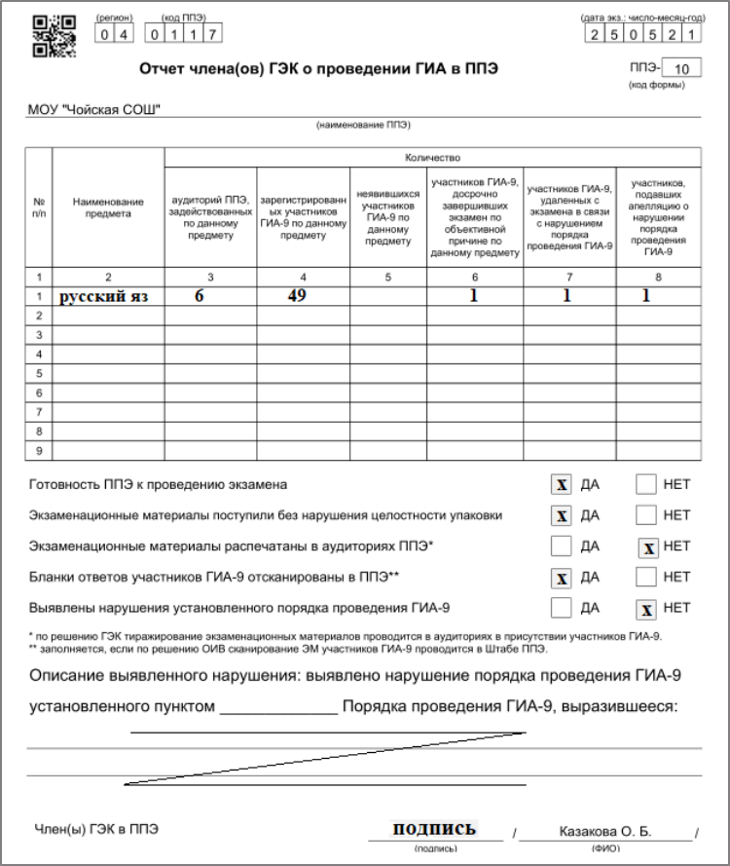

Форма 14-01



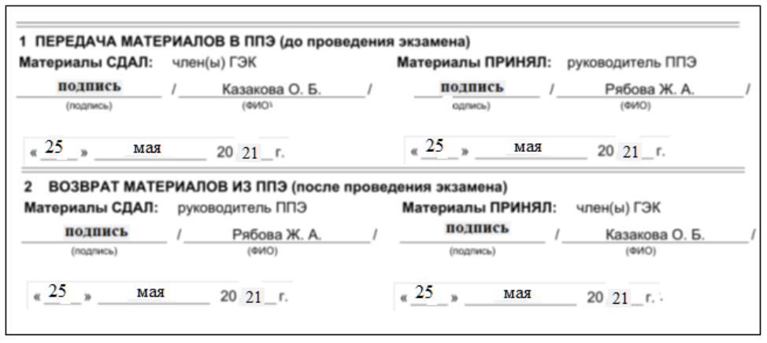

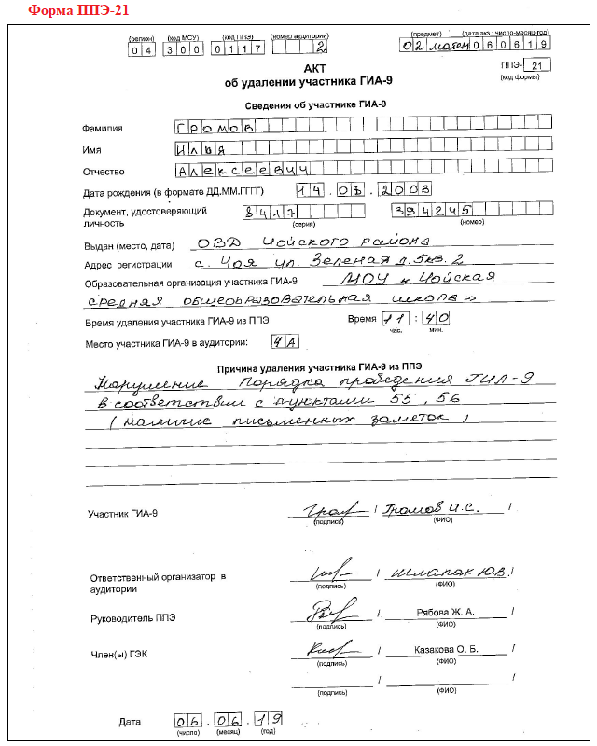

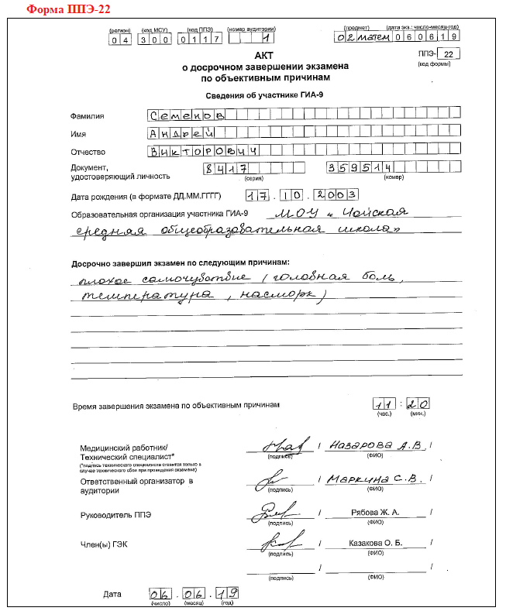

Форма 14-02

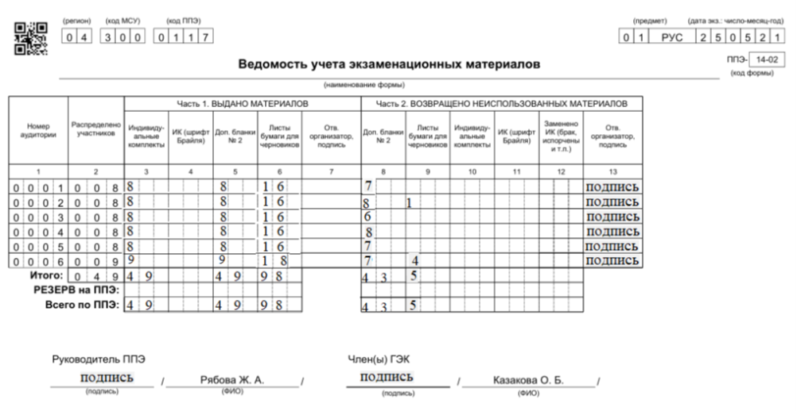

Форма 13-02МАШ

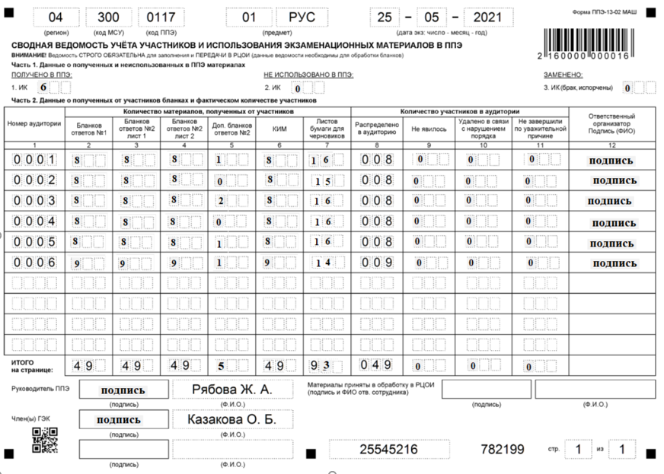

**ОСОБЕННОСТИ ПРОВЕДЕНИЯ ОГЭ ПО АНГЛИЙСКОМУ ЯЗЫКУ «ГОВОРЕНИЕ»**

**Для проведения устной части ОГЭ по иностранным языкам используется два типа аудиторий:**

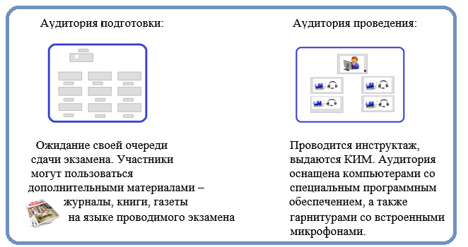

Во время проведения устной части экзамена по иностранным языкам использование участниками ГИА-9 **листов бумаги для черновиков Порядком запрещено.**

|  |
| --- |
|  |
| **При возникновении любых технических неполадок в ходе проведения экзамена технический специалист ППЭ должен выявить и устранить причину неполадок. В случае если технический специалист не может исправить технические неполадки, за короткий промежуток времени, он должен сообщить об том руководителю ППЭ.** |

После того, как участник завершит экзамен, организатор сохраняет аудиозапись его ответа под определенным кодом – «номер ППЭ_ номер аудитории_ уникальный номер КИМ»**!!!**

После завершения экзамена всеми участниками **технический специалист ППЭ** **сохраняет в каждой аудитории файлы с компьютеров из аудитории проведения устной части экзамена по иностранным языкам** на съемный носитель и передает руководителю ППЭ (файлы сохраняются в отдельной папке с именем (номером) аудитории. Все папки аудиторий располагаются в папке с именем (номером) ППЭ).

**ОСОБЕННОСТИ ПРОВЕДЕНИЯ ОГЭ ПО ХИМИИ**

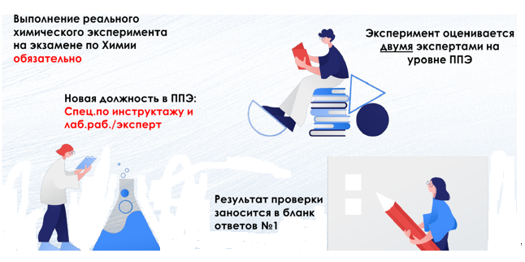

Эксперты вносят результаты оценивания в **Ведомость оценивания выполнения задания 24 (лабораторной работы)** в аудитории. После завершения экзамена эксперты переносят результаты оценивания лабораторных работ участников в бланки ответов №1.

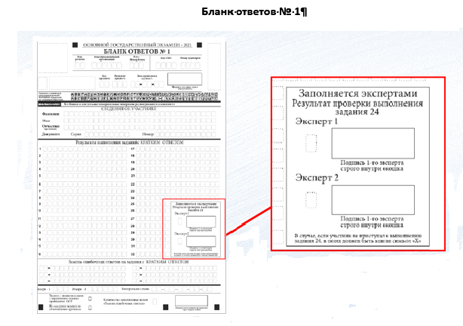

**Справочная информация об экзаменах**

|  |  |  |  |  |
| --- | --- | --- | --- | --- |
| **Код предмета** | **Предмет** | **Продолжительность выполнения экзаменационной работы ОГЭ** | **Код предмета** | **Продолжительность выполнения экзаменационной работы ГВЭ (письменная форма)** |
| **1** | **Русский язык** | **3 часа 55 минут** | **51** | **3 часа 55 минут** |
| **2** | **Математика** | **3 часа 55 минут** | **52** | **3 часа 55 минут** |
| **3** | **Физика** | **3 часа** | **53** | **2 часа 30 минут** |
| **4** | **Химия** | **3 часа** | **54** | **2 часа 30 минут** |
| **5** | **Информатика и ИКТ** | **2 часа 30 минут** | **55** | **2 часа 30 минут** |
| **6** | **Биология** | **2 часа 30 минут** | **56** | **3 часа** |
| **7** | **История** | **3 часа** | **57** | **2 часа 30 минут** |
| **8** | **География** | **2 часа 30 минут** | **58** | **2 часа 30 минут** |
| **9** | **Иностранный язык П** | **2 часа** | **59** | **2 часа** |
| **12** | **Обществознание** | **3 часа** | **62** | **3 часа** |
| **18** | **Литература** | **3 часа 55 минут** | **68** | **3 часа** |
| **29** | **Иностранный язык У** | **15 минут** | **79** | **-** |
| **71** | **Родной язык** | **Не проводится** | **71** | **3 часа 55 минут** |
| **72** | **Родная литература** | **Не проводится** | **72** | **3 часа 55 минут** |

***Продолжительность выполнения экзаменационной работы участниками ГИА-9 - обучающимися с ОВЗ, детьми-инвалидами и инвалидами по их заявлению увеличивается на 1час 30 минут.***

**Примерный график ознакомления участников с результатами**

|  |  |  |  |
| --- | --- | --- | --- |
| **Дата экзамена** | **Предмет** | **Дата ознакомления** | **Примечание** |
| **Основной период** | | | |
| **24.05.2023 (ср)** | история, физика, биология | **до 8 июня** |  |
| **30.05.2023 (вт)** | обществознание, информатика и ИКТ, география, химия | **до 14 июня** |  |
| **02.06.2023 (пт)** | иностранные языки | **до 16 июня** |  |
| **06.06.2023 (вт)** | русский язык | **до 20 июня** |  |
| **09.06.2023 (пт)** | математика | **до 23 июня** |  |
| **14.06.2023 (ср)** | литература, физика, информатика и ИКТ, география | **до 28 июня** |  |
| **17.06.2023 (сб)** | обществознание, биология, химия | **до 1 июля** |  |
| **26.06.2023 (пн)** | *резерв: русский язык* | **до 10 июля** |  |
| **27.06.2023 (вт)** | *резерв по выборным предметам: физика, химия, информатика, биология, история, география, обществознание, литература, иностранные языки* | **до 11 июля** |  |
| **28.06.2023 (ср)** | *резерв: математика* | **до 12 июля** |  |
| **29.06.2023 (чт)** | *резерв по выборным предметам: физика, химия, информатика, биология, история, география, обществознание, литература, иностранные языки* | **до 13 июля** |  |
| **30.06.2023 (пт)** | *резерв по всем предметам: русский язык, математика, физика, химия, информатика, биология, история, география, обществознание, литература, иностранные языки* | **до 14 июля** |  |
| **01.07.2023 (сб)** | *резерв по всем предметам: русский язык, математика, физика, химия, информатика, биология, история, география, обществознание, литература, иностранные языки* | **до 15 июля** |  |
| **Дополнительный период** | | | |
| **04.09.2023 (пн)** | математика | **до 18 сентября** |  |
| **07.09.2023 (чт)** | русский язык | **до 21 сентября** |  |
| **12.09.2023 (вт)** | история, биология, физика, география | **до 26 сентября** |  |
| **15.09.2023 (пт)** | обществознание, химия, информатика и ИКТ, литература, иностранные языки | **до 29 сентября** |  |
| **19.09.2023 (вт)** | *резерв: русский язык* | **до 3 октября** |  |
| **20.09.2023 (ср)** | *резерв: математика* | **до 4 октября** |  |
| **21.09.2023 (чт)** | *резерв по выборным предметам: физика, химия, информатика, биология, история, география, обществознание, литература, иностранные языки* | **до 5 октября** |  |
| **22.09.2023 (пт)** | *резерв по выборным предметам: физика, химия, информатика, биология, история, география, обществознание, литература, иностранные языки* | **до 6 октября** |  |
| **23.09.2023 (сб)** | *резерв по всем предметам: русский язык, математика, физика, химия, информатика, биология, история, география, обществознание, литература, иностранные языки* | **до 7 октября** |  |

|  |  |
| --- | --- |
| **Предмет** | **Средства обучения и воспитания разрешенные на экзамене** |
| **Биология** | Линейка для проведения измерений при выполнении заданий с рисунками; непрограммируемый калькулятор. |
| **География** | Линейка для измерения расстояний по топографической карте; непрограммируемый калькулятор; географические атласы для 7 - 9 классов для решения практических заданий |
| **Иностранные языки**  **(письменная часть)** | Аудитории проведения экзамена оснащаются техническими средствами, обеспечивающими качественное воспроизведение аудиозаписей, содержащихся на электронных носителях, для выполнение заданий раздела «Аудирования» КИМ ОГЭ. |
| **Иностранные языки**  **(устная часть)** | Компьютерная техника, не имеющая доступа к сети Интернет, аудиогарнитура для выполнения заданий раздела «Говорение» КИМ ОГЭ. Для проведения устной части экзамена могут использоваться лингафонные кабинеты с соответствующим оборудованием. |
| **Информатика и ИКТ** | Компьютерная техника, не имеющая доступа к сети Интернет, с установленным программным обеспечением, предоставляющим возможность работы с презентациями, редакторами электронных таблиц, текстовыми редакторами, средами программирования. |
| **История** | Средства обучения и воспитания не используются. |
| **Литература** | Орфографический словарь, позволяющий устанавливать нормативное написание слов, полные тексты художественных произведений, а также сборники лирики. |
| **Математика** | Линейка, не содержащая справочной информации, для построения чертежей и рисунков;  справочные материалы, содержащие основные формулы курса математики образовательной программы основного общего образования |
| **Обществознание** | Средства обучения и воспитания не используются. |
| **Русский язык** | Орфографические словари. Аудитории проведения экзамена оснащаются техническими средствами, обеспечивающими качественное воспроизведение аудиозаписей. |
| **Физика** | Линейка для построения графиков и схем; непрограммируемый калькулятор; лабораторное оборудование для выполнения экспериментального задания. |
| **Химия** | Непрограммируемый калькулятор; комплект химических реактивов и лабораторное оборудование для проведения химических опытов, предусмотренных заданиями; периодическая система химических элементов Д.И. Менделеева, таблица растворимости солей, кислот и оснований в воде, электрохимический ряд напряжений металлов. |

